Vo svete ovocia ... Riešenia na jednotlivé otázky sú písané v komentároch na pravej strane. Ak ste nemali úlohy správne alebo ste ich nevedeli riešiť, prepíšte si ich do zošita.
Svetlana Fruitová obľubuje ovocné šťavy. Kúpila si obľúbený malinový sirup. Na sirupe si prečítala návod na prípravu: „Odporúčame miešať sirup a vodu v pomere 1:7.“

- Koľko dielov vody potrebuje pridať k 3 dielom sirupu, aby postupovala podľa odporučeného postupu?
- Aké množstvo sirupu a aké množstvo vody treba zmiešať, aby Svetlana pripravila na oslavu 2litre malinovky pre hostí?
- Jej kamarát Juraj si pripravil malinový nápoj tak, že do pol litrovej fľaše nalial 2 dl sirupu a doplnil fľašu vodou. Jeho nápoj nebol pripravený podľa odporúčaného receptu. V akom pomere bol jeho nápoj?
Akú mal podľa vás chuť jeho nápoj veľmi koncentrovanú alebo naopak skoro bez príchute malín?
- Ako sa dá upraviť Jurajov nápoj, aby bol pripravený podľa odporúčania na sirupe? Vymysli, ako to ma Juraj opraviť?

- Svetlana si kúpila aj čerstvé ovocie a ide si z neho vyrobiť ovocný džús. Jej babka jej poradila, aby ovocie odšťavila a zmiešala takto:
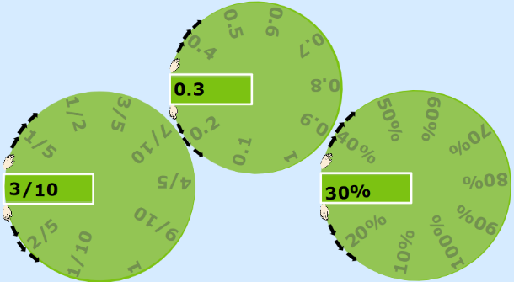
„2 a ½ pohára pomarančovej šťavy, 1 a ½ pohára jablkovej šťavy, ¼ pohára citrónovej šťavy a 1 a ¼ pohára vody.“
- Vedeli by ste tieto množstvá (pohárov) jednotlivých zložiek džúsu zapísať zlomkami a desatinnými číslami?
- Aký by bol pomer jednotlivých štiav v ovocnom nápoji? Vyjadrite ho aj v základnom tvare.
- Akú časť tvorí pomarančová, jablčná a citrónová zložka v celkovom množstve ovocného nápoja? Vyjadrite ich zlomkom, percentom.
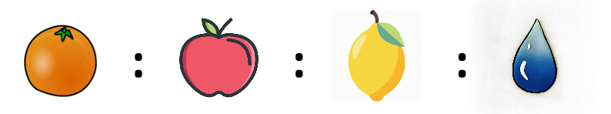
- Akú časť tvorí voda v tejto ovocnej šťave? Vyjadrite podiel vody zlomkom aj percentom.

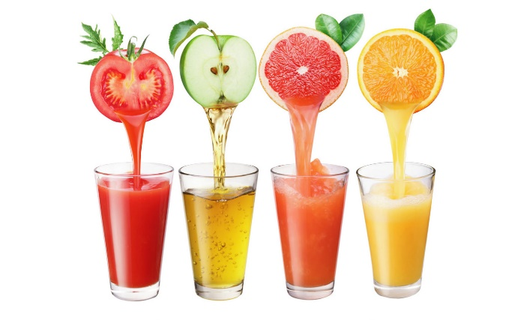
- Svetlanin brat Ignác si na internete naštudoval, že multivitamínový ovocný nápoj obsahuje podiel jednotlivých ovocných zložiek takto:
„35% pomarančovej šťavy, 30% jablčnej šťavy, 10% ananásovej a 5% ríbezľovej šťavy.
Zvyšok je voda. „
- Vedeli by ste tieto ovocné podiely vyjadriť pomerom v základnom tvare?
- Koľko vody by sme potrebovali na prípravu takého džúsu, ak sme použili 0,5litra ananásovej šťavy?
Aký objem multivitamínového džúsu by sme vyrobili?

- Ktorý graf správne vyjadruje podiel jednotlivých ovocných štiav a vody?
A) 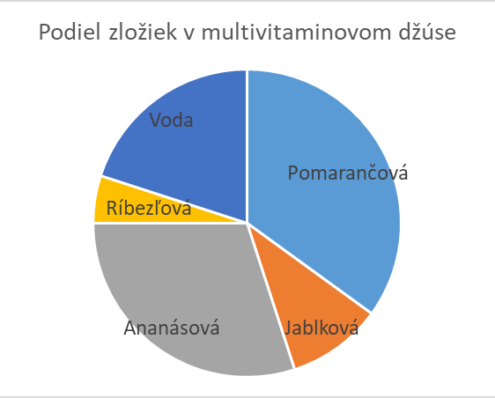 B) 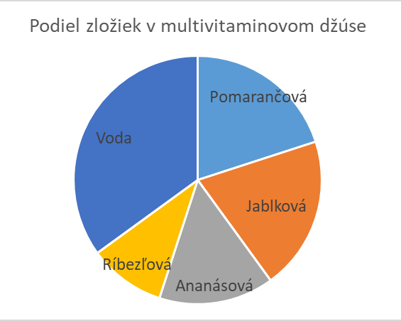
C) 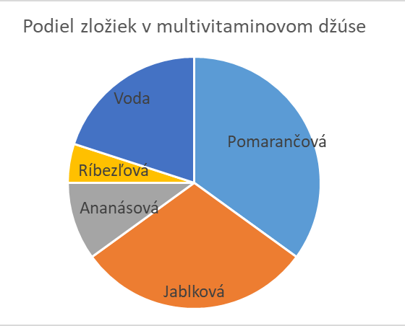 D) 